2023年度
阿坝州壤塘县三郎寺寺庙管理委员会部门决算

目录
公开时间：2024年10月23日
第一部分 部门概况 4
一、 部门职责 4
二、机构设置 5
第二部分 2023年度部门决算情况说明 6
一、收入支出决算总体情况说明 6
二、收入决算情况说明 7
三、支出决算情况说明 7
四、财政拨款收入支出决算总体情况说明 8
五、一般公共预算财政拨款支出决算情况说明 9
（一）一般公共预算财政拨款支出决算总体情况 9
（二）一般公共预算财政拨款支出决算结构情况 10
（三）一般公共预算财政拨款支出决算具体情况 10
六、一般公共预算财政拨款基本支出决算情况说明 11
七、“三公”经费财政拨款支出决算情况说明 11
（一）“三公”经费财政拨款支出决算总体情况说明 11
（二）“三公”经费财政拨款支出决算具体情况说明 12
八、政府性基金预算支出决算情况说明 12
九、 国有资本经营预算支出决算情况说明 13
十、其他重要事项的情况说明 13
（一）机关运行经费支出情况 13
（二）政府采购支出情况 13
（三）国有资产占有使用情况 13
（四）预算绩效管理情况。 13
第三部分 名词解释 15
第四部分 附件 18
第五部分 附表 27
一、收入支出决算总表 27
二、收入决算表 27
三、支出决算表 27
四、财政拨款收入支出决算总表 27
五、财政拨款支出决算明细表 27
六、一般公共预算财政拨款支出决算表 27
七、一般公共预算财政拨款支出决算明细表 27
八、一般公共预算财政拨款基本支出决算表 27
九、一般公共预算财政拨款项目支出决算表 27
十、政府性基金预算财政拨款收入支出决算表 27
十一、国有资本经营预算财政拨款收入支出决算表 27
十二、国有资本经营预算财政拨款支出决算表 27

第一部分 部门概况

部门职责
依法加强寺庙宗教事务管理：严守法律底线，坚决把以寺庙、僧人、宗教佛事活动管理为重点的宗教事务管理纳入依法管理轨道。一是加强寺庙管理。规范寺庙建设行为，严格执行寺庙用地、修建宗教建筑的有关规定；规范僧人扎康的建设和管理，探索建立僧人公寓，推动僧人扎康所有权改革；加强寺庙财务收支、文物保护工作；加强寺庙办佛学院（学经班）管理，严禁寺庙及其佛学院（学经班）接受未成年人。二是加强僧人管理。健全完善并及时更新僧人基本信息台账；完善僧人证信息采集，僧人办理僧人证并持证住寺；严格落实僧人外出请销假制度；县外僧人入寺学经依法按有关程序报批。三是加强宗教佛事活动管理。建立完善寺庙宗教佛事活动台帐；实行宗教佛事活动报批制度，坚持“小型、就地、短期”、“谁主办，谁负责”。
加强教育引导：以增强僧人法治意识、公民意识、政府意识、祖国意识为目的，坚持不懈加强对僧人的教育引导。一是完善教育制度。把寺庙爱国主义教育和法治宣传教育常态化、制度化，引导和帮助僧人分清合法与非法的界限，坚定不移守法持戒、爱国爱教。二是丰富教育。开展法治教育、政策教育、爱国教育、形势教育、团结教育、教规教育、生命教育、知识教育、技能教育；教育引导僧人要与推进政府公开服务相结合。
推进社会公共服务进寺庙：充分保障寺庙和僧人普惠性待遇，做到“五通”（通路、通水、通电、通广播电视、通通讯）、“三有”（有刊报、有广播电视、有寺庙书屋）、“三覆盖”（养老保险全覆盖、医疗保险制度全覆盖、寺庙民管会成员补助全覆盖）；落实符合条件僧人的低保求助、五保供养、扶贫解困政策。

二、机构设置
阿坝州壤塘县三郎寺寺庙管理委员会无下属二级单位，本单位属行政单位。

第二部分 2023年度部门决算情况说明

一、收入支出决算总体情况说明
2023年度收入总计184.93万元，与2022年相比，减少5.17万元，下降2.72%。主要变动原因：项目减少，项目收入减少，故收入减少; 2023年支出总计184.93万元，与2022年相比，减少26.79万元，下降12.65%。主要变动原因:项目减少，项目支出减少，故支出减少。

（图1：收、支决算总计变动情况图）（柱状图）

二、收入决算情况说明
2023年本年收入合计184.93万元，其中：一般公共预算财政拨款收入184.93万元，占100%；政府性基金预算财政拨款收入0万元，占0%；上级补助收入0万元，占0%；事业收入0万元，占0%；经营收入0万元，占0%；附属单位上缴收入0万元，占0%；其他收入0万元，占0%。
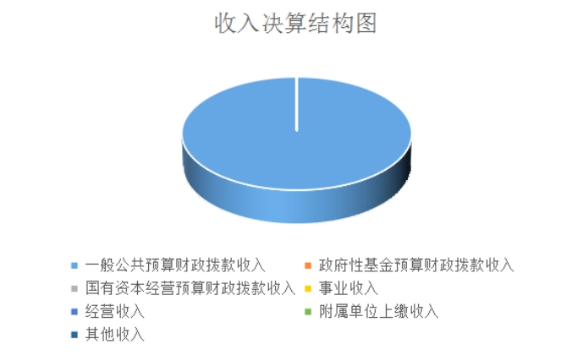
（图2：收入决算结构图）（饼状图）

三、支出决算情况说明
2023年本年支出合计184.93万元，其中：基本支出175.95万元，占95.14%；项目支出8.98万元，占4.86%；上缴上级支出0万元，占0%；经营支出0万元，占0%；对附属单位补助支出0万元，占0%。

（图3：支出决算结构图）（饼状图）

四、财政拨款收入支出决算总体情况说明
2023年财政拨款收入总计184.93万元，与2022年相比，减少5.17万元，下降2.72%。主要变动原因：项目减少，项目收入减少，故收入减少; 2023年财政拨款支出总计184.93万元。与2022年相比，减少26.79万元，下降12.65%。主要变动原因:项目减少，项目支出减少，故支出减少。

（图4：财政拨款收、支决算总计变动情况）（柱状图）

五、一般公共预算财政拨款支出决算情况说明

（一）一般公共预算财政拨款支出决算总体情况
2023年一般公共预算财政拨款支出184.93万元，占本年支出合计的100%。与2022年相比，一般公共预算财政拨款减少26.79万元，下降12.65%。主要变动原因:项目减少，项目支出减少，故支出减少。

（图5：一般公共预算财政拨款支出决算变动情况）（柱状图）

（二）一般公共预算财政拨款支出决算结构情况
2023年一般公共预算财政拨款支出184.93万元，主要用于以下方面:一般公共服务支出142.10万元，占76.84%；社会保障和就业支出21.08万元，占11.40%；卫生健康支出8.97万元，占4.85%；住房保障支出12.77万元，占6.01%。

（图6：一般公共预算财政拨款支出决算结构）（饼状图）

（三）一般公共预算财政拨款支出决算具体情况
2023年一般公共预算支出决算数为184.93万元，完成预算100%。其中：
1.一般公共服务支出（类）民族事务（款）行政运行（项）:支出决算为133.12万元，完成预算100%。
2.一般公共服务支出（类）民族事务（款）一般行政管理事务（项）:支出决算为3.00万元，完成预算100%。
3.一般公共服务支出（类）统战事务（款）宗教事务（项）:支出决算为5.98万元，完成预算100%。
4.社会保障和就业支出（类）行政事业单位养老支出（款）机关事业单位基本养老保险缴费支出（项）: 支出决算为14.06万元，完成预算100%。
5.社会保障和就业支出（类）行政事业单位养老支出（款）机关事业单位职业年金缴费支出（项）:支出决算为7.03万元，完成预算100%。
6.卫生健康支出（类）行政事业单位医疗（款）行政单位医疗（项）: 支出决算为7.60万元，完成预算100%。
7.卫生健康支出（类）行政事业单位医疗（款）公务员医疗补助（项）: 支出决算为1.37万元，完成预算100%。
8.住房保障支出（类）住房改革支出（款）住房公积金（项）:支出决算为12.77万元，完成预算100%。

六、一般公共预算财政拨款基本支出决算情况说明
2023年一般公共预算财政拨款基本支出175.95万元，其中：
人员经费162.03万元，主要包括：基本工资、津贴补贴、奖金、绩效工资、机关事业单位基本养老保险费、职业年金缴费、职工基本医疗保险缴费、其他社会保障缴费、住房公积金、医疗费补助。
日常公用经费13.91万元，主要包括：办公费、印刷费、电费、邮电费、差旅费、维修（护）费、劳务费、公务用车运行维护费。

七、“三公”经费财政拨款支出决算情况说明

（一）“三公”经费财政拨款支出决算总体情况说明
2023年“三公”经费财政拨款支出决算为4.3万元，完成预算100%，决算数或与预算数持平的主要原因是：按照预算数执行。

（二）“三公”经费财政拨款支出决算具体情况说明
2023年“三公”经费财政拨款支出决算中，因公出国（境）费支出决算0万元，占0%；公务用车购置及运行维护费支出决算4.3万元，占100%；公务接待费支出决算0万元，占0%。具体情况如下：

（图7：“三公”经费财政拨款支出结构）（饼状图）
1.因公出国（境）经费支出0万元。
2.公务用车购置及运行维护费支出4.3万元,完成预算100%。公务用车购置及运行维护费支出决算比2022年减少0.6万元，下降12.19%。主要原因是本年度业务活动减少，相应费用减少。
其中：公务用车购置支出0万元。全年按规定更新购置公务用车0辆，其中：轿车0辆、金额0万元，越野车0辆、金额0万元，载客汽车0辆、金额0万元。截至2023年12月底，单位共有公务用车1辆，其中：轿车0辆、越野车0辆、载客汽车0辆，其他用车1辆。
公务用车运行维护费支出4.3万元，主要用于车辆日常所需的维修费、过路费、保险费等支出。
3.公务接待费支出0万元。

八、政府性基金预算支出决算情况说明
2023年政府性基金预算拨款支出0万元。

- 国有资本经营预算支出决算情况说明
2023年国有资本经营预算拨款支出0万元。

十、其他重要事项的情况说明

（一）机关运行经费支出情况
2023年，阿坝州壤塘县三郎寺寺庙管理委员会机关运行经费支出13.91万元，比2022年减少8.21万元，下降37.12%。主要原因是本年度业务活动减少，相应费用减少。

（二）政府采购支出情况
2023年，阿坝州壤塘县三郎寺寺庙管理委员会政府采购支出总额0万元，其中：政府采购货物支出0万元、政府采购工程支出0万元、政府采购服务支出0万元。授予中小企业合同金额0万元，占政府采购支出总额的100%，其中：授予小微企业合同金额0万元，占政府采购支出总额的0%。

（三）国有资产占有使用情况
截至2023年12月31日，阿坝州壤塘县三郎寺寺庙管理委员会共有车辆1辆，其中：主要领导干部用车0辆、机要通信用车0辆、应急保障用车0辆、其他用车1辆，单价50万元以上通用设备0台（套），单价100万元以上专用设备0台（套）。

（四）预算绩效管理情况。
根据预算绩效管理要求，本部门在2023年度预算编制阶段，组织对寺管会特殊工作经费等3个项目开展了预算事前绩效评估，对3个项目编制了绩效目标，预算执行过程中，选取3个项目开展绩效监控。
组织对2023年度一般公共预算、政府性基金预算、国有资本经营预算、社会保险基金预算以及资本资产、债券资金等全面开展绩效自评，形成壤塘县三郎寺寺庙管理委员会部门整体（含部门预算项目）绩效自评报告，其中，壤塘县三郎寺寺庙管理委员会部门整体（含部门预算项目）绩效自评得分为95分，绩效自评综述：本次自评得分为95分，总体表现较好；我单位无专项项目，因此未开展专项项目自评。整体绩效自评报告详见附件。
- 名词解释

1.财政拨款收入：指单位从同级财政部门取得的财政预算资金。
2.事业收入：指事业单位开展专业业务活动及辅助活动取得的收入。（二级预算单位事业收入情况）等。
3.经营收入：指事业单位在专业业务活动及其辅助活动之外开展非独立核算经营活动取得的收入。（二级预算单位经营收入情况）等。
4.其他收入：指单位取得的除上述收入以外的各项收入。主要是（收入类型）等。
5.使用非财政拨款结余：指事业单位使用以前年度积累的非财政拨款结余弥补当年收支差额的金额。
6.年初结转和结余：指以前年度尚未完成、结转到本年按有关规定继续使用的资金。
7.结余分配：指事业单位按照会计制度规定缴纳的所得税、提取的专用结余以及转入非财政拨款结余的金额等。
8、年末结转和结余：指单位按有关规定结转到下年或以后年度继续使用的资金。
9.一般公共服务支出（类）民族事务（款）行政运行（项）：反映行政单位（包括实行公务员管理的事业单位）的基本支出。
10.一般公共服务支出（类）民族事务（款）一般行政管理事务（项）：反映行政单位（包括实行公务员管理的事业单位）未单独设置项级科目的其他项目支出。
11.一般公共服务支出（类）民族事务（款）民族工作专项（项）：反映用于民族事务管理方面的支出。
12.社会保障和就业（类）行政事业单位养老支出（款）机关事业单位基本养老保险缴费支出（项）：指机关事业单位实施养老保险制度由单位缴纳的基本养老保险费支出。
13. 社会保障和就业（类）行政事业单位养老支出（款）机关事业单位职业年金缴费支出（项）：指机关事业单位养老保险制度由单位缴纳的职业年金支出。
14.卫生健康支出（类）行政事业单位医疗（款）事业单位医疗（项）：指财政部门集中安排的事业单位基本医疗保险缴费。
15.住房保障（类）住房改革（款）住房公积金（项）：指行政事业单位按规定的标准和比例为职工缴纳的住房公积金。
16.基本支出：指为保障机构正常运转、完成日常工作任务而发生的人员支出和公用支出。
17.项目支出：指在基本支出之外为完成特定行政任务和事业发展目标所发生的支出。
18.经营支出：指事业单位在专业业务活动及其辅助活动之外开展非独立核算经营活动发生的支出。
19.“三公”经费：指部门用财政拨款安排的因公出国（境）费、公务用车购置及运行费和公务接待费。其中，因公出国（境）费反映单位公务出国（境）的国际旅费、国外城市间交通费、住宿费、伙食费、培训费、公杂费等支出；公务用车购置及运行费反映单位公务用车车辆购置支出（含车辆购置税）及租用费、燃料费、维修费、过路过桥费、保险费等支出；公务接待费反映单位按规定开支的各类公务接待（含外宾接待）支出。
20.机关运行经费：为保障行政单位（含参照公务员法管理的事业单位）运行用于购买货物和服务的各项资金，包括办公及印刷费、邮电费、差旅费、会议费、福利费、日常维修费、专用材料及一般设备购置费、办公用房水电费、办公用房取暖费、办公用房物业管理费、公务用车运行维护费以及其他费用。

第四部分 附件

附件1
壤塘县三郎寺寺庙管理委员会
2023年度部门整体支出绩效评价自评报告

一、部门（单位）概况
壤塘县三郎寺寺庙管理委员会机构性质：机关，机构地址：四川省壤塘县南木达镇谐多街5号，单位负责人：张晓勇。
（一）机构组成
壤塘县三郎寺寺庙管理委员会共有1个股室，办公室。
- 机构职能
依法加强寺庙宗教事务管理：严守法律底线，坚决把以寺庙、僧人、宗教佛事活动管理为重点的宗教事务管理纳入依法管理轨道。一是加强寺庙管理。规范寺庙建设行为，严格执行寺庙用地、修建宗教建筑的有关规定；规范僧人扎康的建设和管理，探索建立僧人公寓，推动僧人扎康所有权改革；加强寺庙财务收支、文物保护工作；加强寺庙办佛学院（学经班）管理，严禁寺庙及其佛学院（学经班）接受未成年人。二是加强僧人管理。健全完善并及时更新僧人基本信息台账；完善僧人证信息采集，僧人办理僧人证并持证住寺；严格落实僧人外出请销假制度；县外僧人入寺学经依法按有关程序报批。三是加强宗教佛事活动管理。建立完善寺庙宗教佛事活动台帐；实行宗教佛事活动报批制度，坚持“小型、就地、短期”、“谁主办，谁负责”。
加强教育引导：以增强僧人法治意识、公民意识、政府意识、祖国意识为目的，坚持不懈加强对僧人的教育引导。一是完善教育制度。把寺庙爱国主义教育和法治宣传教育常态化、制度化，引导和帮助僧人分清合法与非法的界限，坚定不移守法持戒、爱国爱教。二是丰富教育。开展法治教育、政策教育、爱国教育、形势教育、团结教育、教规教育、生命教育、知识教育、技能教育；教育引导僧人要与推进政府公开服务相结合。
推进社会公共服务进寺庙：充分保障寺庙和僧人普惠性待遇，做到“五通”（通路、通水、通电、通广播电视、通通讯）、“三有”（有刊报、有广播电视、有寺庙书屋）、“三覆盖”（养老保险全覆盖、医疗保险制度全覆盖、寺庙民管会成员补助全覆盖）；落实符合条件僧人的低保求助、五保供养、扶贫解困政策。
- 人员概况
人员情况：总编制7名,其中:行政编制6人、行政工勤1人。
二、部门财政资金收支情况
（一）部门财政资金收入情况
2023年财政下达壤塘县三郎寺寺庙管理委员会年初预算收入135.79万元，执行期中追加收入49.15万元，全年实际收入合计为184.94万元，本年度无财政应返还额度。
（二）部门财政资金支出情况
2023年壤塘县三郎寺寺庙管理委员会支出全年预算数共计184.94万元，其中基本支出175.95万元，项目支出8.98万元。
三、部门整体预算绩效管理情况
（一）部门预算管理
1.部门整体绩效目标制定情况
（1）将依法治寺摆在关键位置
（2）综治维稳安全工作
（3）“两联一进”工作
（4）“干部+僧人”新型民管会工作
2.部门整体绩效目标完成情况
一是持续在辖区寺庙开展民族宗教政策、法律法规宣传和思想教育引导工作，积极全面教育引导僧众；二是积极落实干部+僧人“1+7+N”综合服务管理寺庙工作，深入了解辖区寺情僧态，切实提高寺庙管理能力；三是提前谋划寺庙民管会后备力量的培养，培养一批在佛学上有造诣，政治上靠得住的年轻僧才。
3.预算编制情况
2023年壤塘县三郎寺寺庙管理委员会年初预算数为135.79万元，执行期间根据工作安排和开展情况追加收入49.15万元，调整预算数为184.94万元，预算安排不准确。
4.执行进度
2023年壤塘县三郎寺寺庙管理委员会财政拨款执行数184.94万元，财政拨款调整预算数184.94万元，部门总体执行进度为100%，执行进度较高。
5.预算完成情况
2023年壤塘县三郎寺寺庙管理委员会年初预算数为135.79万元，执行期间根据工作安排和开展情况追加收入49.15万元，调整预算数为184.94万元，年末决算数为184.94万元，预算完成进度为100%，预算完成度较高。
6.违规纪录
截至2023年12月31日，我单位无违规纪录情况。
7.三公经费
“三公”经费控制。壤塘县三郎寺寺庙管理委员会2023年“三公”经费预算5万元，决算支出4.29万元。其中公务用车购置及运行维护费预算5万元，决算支出4.29万元（其中公务用车运行维护费4.29万元）,未发生因公出国（境）费及公务接待费，2023年“三公”经费决算均未超过预算。
8.政府采购
采购规范性。壤塘县三郎寺寺庙管理委员会2023年度政府采购货物支出0万元，政府采购工程支出0万元，政府采购服务支出0万元。
9.资产管理
固定资产在用率。截止2023年12月31日，壤塘县三郎寺寺庙管理委员会《行政单位资产管理系统》固定资产总计40.88万元，在用的固定资产总计40.88万元，固定资产在用率达100%。
- 结果应用情况
根据县财政局要求，我会成立自评工作小组，组织实施本单位2023年绩效管理自评工作。信息公开情况：按照财政要求，及时在预决算批复后20日内，在壤塘县人民政府的网站进行了信息公开，公开内容真实、完整。依法接受财政、审计、纪检监察、巡查等部门的监督检查。严守财经法规，严格财经纪律，依法接受财政、审计、巡察、派驻纪检监督，按时上报各类资料。严格遵守中央八项规定及省市县有关厉行勤俭节约相关规定，严格执行财务管理制度，根据年初预算合理安排日常公用经费资金，做到厉行节约、精打细算，把有效的资金用到刀刃上，让财政资金发挥最大的社会及经济效益并保证全局各项工作的正常运转。
四、评价结论及措施
（一）评价结论
我会通过加强预算收支管理，不断建立健全内部管理制度，强化内部管理流程，部门整体支出管理情况得到提升，也能较好完成部门决算的编制、送审、批复和公开工作。同时也认识到在编制决算过程中存在项目分类不够精细、功能科目分类不够准确等不足。在下一年度的部门预算编制、执行决算中，我会将继续努力，科学合理编制预决算，进行绩效评价，加强精细管理，完善不足。
（二）存在问题
1.执行期间根据工作安排和开展情况追加收入较多，年初预算数与调整预算数差别较大，预算安排不准确。
2.未制定明确的财务监控监督措施。
（三）改进建议
1.加强预算安排准确性，尽量减少执行中期追加数。
2.制定明确的财务监控监督措施且确保监控监督有效。

附件2
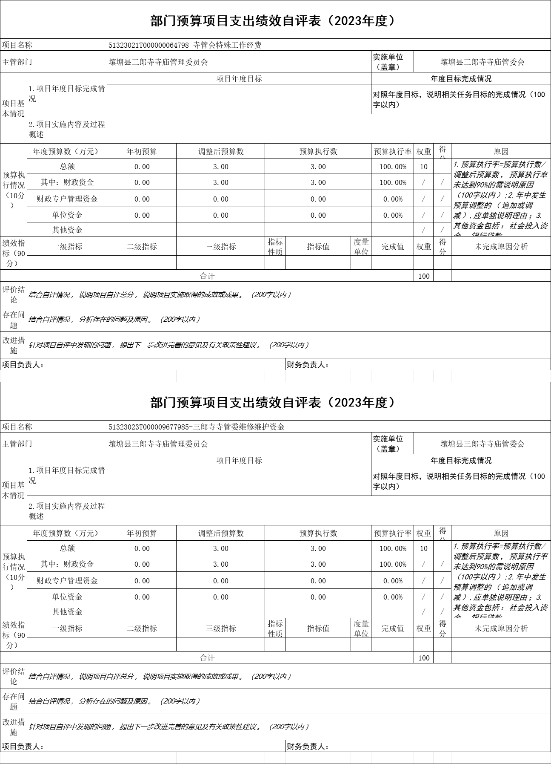

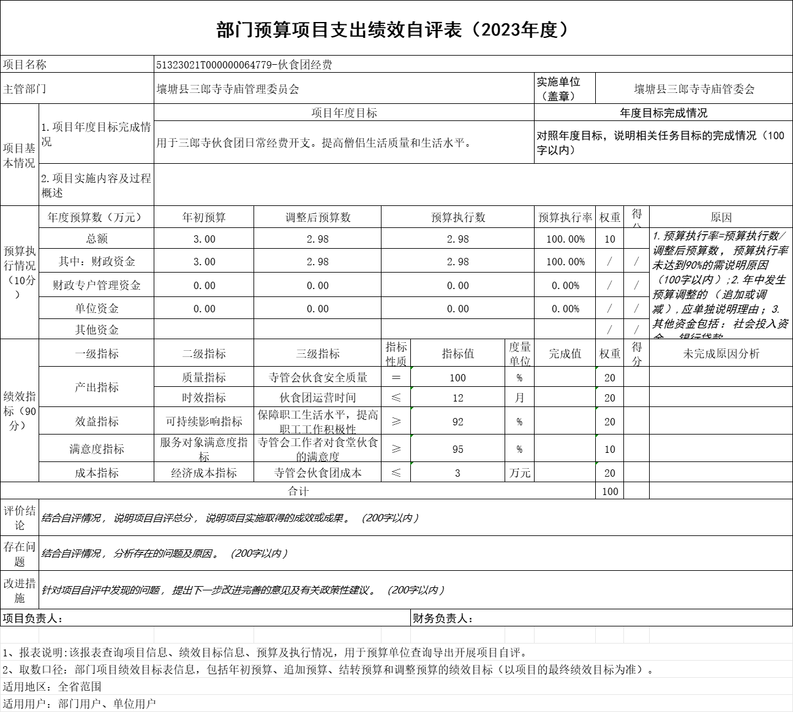

第五部分 附表

一、收入支出决算总表

二、收入决算表

三、支出决算表

四、财政拨款收入支出决算总表

五、财政拨款支出决算明细表

六、一般公共预算财政拨款支出决算表

七、一般公共预算财政拨款支出决算明细表

八、一般公共预算财政拨款基本支出决算表

九、一般公共预算财政拨款项目支出决算表

十、政府性基金预算财政拨款收入支出决算表

十一、国有资本经营预算财政拨款收入支出决算表

十二、国有资本经营预算财政拨款支出决算表
十三、财政拨款“三公”经费支出决算表

